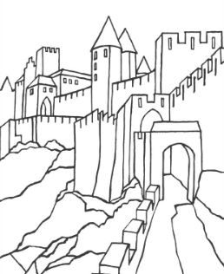HA7
Une cité médiévale

Carcassonne

La cité médiévale de Carcassonne qui domine la vallée de l'Aude est un ensemble architectural remarquable qui témoigne de l'art de bâtir du VIème au XIVème siècle.
Elle est classée depuis 1997 au patrimoine mondial de l'UNESCO.
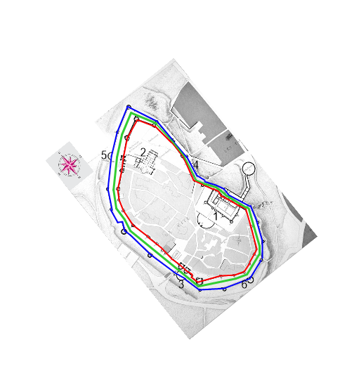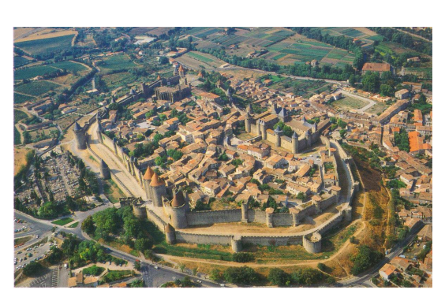Unique ville fortifiée d'Europe à être encore habitée, elle attire chaque année des milliers de visiteurs.
Légende :

En bleu la ligne des fortifications extérieures.
En rouge l'enceinte intérieure.
En vert les lices (l'espace entre les deux lignes des remparts)

Plan de la cité au XIIème siècle

1 : le château comtal
2 : La basilique Saint-Nazaire

Les quatre entrées :
3 : A l'est : la porte Narbonnaise
4 : A l'ouest : La porte d'Aude
5 : Au sud : La porte Saint-Nazaire
6 : Au nord : La porte du Bourg

